附件9
深圳市市场监督管理局
学生用品产品质量监督抽查实施规范
编号：CCGF-SZ-007-2020
1 适用范围
本规范适用于深圳市生产及流通领域学生用品产品质量监督抽查。监督抽查产品适用于14周岁以下学生使用的学生用品产品，包括纺织类文具（学生书包、笔袋）、涂改制品（修正液、修正带、修正笔）、胶粘剂（固体胶、液体胶、浆糊）、本册（田字簿、拼音簿、数学簿、英语本、错题本、语文本、作文本、作业登记本等学生用课业簿册）、铅笔（石墨铅笔、彩色铅笔、活动铅笔、考试用涂卡笔）、书写笔（油墨圆珠笔、中性墨水圆珠笔、水性墨水圆珠笔、考试用圆珠笔、荧光笔）、笔芯（油墨圆珠笔笔芯、中性墨水圆珠笔笔芯、活动铅笔铅芯）、美术用品（水彩笔、水彩画颜料、油画棒、蜡笔、指画颜料、橡皮泥）、文具盒（塑料文具盒、金属文具盒）、卷削类文具（卷笔刀、手动削笔机、文具剪刀）、橡皮擦（塑料橡皮擦、橡胶橡皮擦）、绘图仪尺（直尺、三角尺、比例尺、量角器、绘图模板、学生圆规等）等。
本规范内容包括适用范围、产品种类、检验依据、抽样、检验要求，判定原则及异议处理复检。
2产品种类
可抽取的产品种类见表1。

表1 产品种类
产品种类 | 包含产品列举
纺织类文具 | 学生书包、笔袋
涂改制品 | 修正液、修正带、修正笔
胶粘剂 | 固体胶、液体胶
本册 | 田字簿、拼音簿、数学簿、英语本、错题本、语文本、作文本、作业登记本等学生用课业簿册
铅笔 | 石墨铅笔、活动铅笔、考试用涂卡笔、彩色铅笔
书写笔 | 油墨圆珠笔、中性墨水圆珠笔、水性墨水圆珠笔、考试用圆珠笔、荧光笔
笔芯 | 油墨圆珠笔笔芯、中性墨水圆珠笔笔芯、活动铅笔铅芯
美术用品 | 水彩笔、水彩画颜料、油画棒、蜡笔、指画颜料、橡皮泥
文具盒 | 塑料文具盒、金属文具盒
卷削类文具 | 卷笔刀、手动削笔机、文具剪刀
橡皮擦 | 塑料橡皮擦、橡胶橡皮擦
绘图仪尺 | 直尺、三角尺、比例尺、量角器、绘图模板、学生圆规等
不可抽取的产品种类见表2。
表2 不可抽查的产品种类
不可抽取的产品 | 执行标准 | 产品图片
办公用本、软面抄、图画本等 | QB/T 1438-2007  《簿册》 | 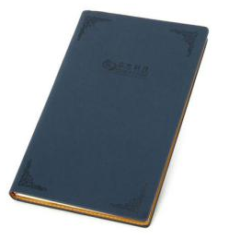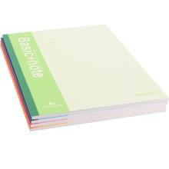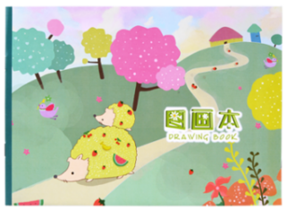
中国画颜料 | QB/T 1750-2010  《中国画颜料》 | 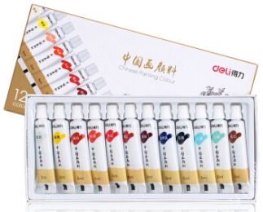
广告画颜料 | QB/T1335.3-1991  《广告画颜料》
丙烯画颜料 | QB/T 4289-2012(2017)  《丙烯画颜料》 | 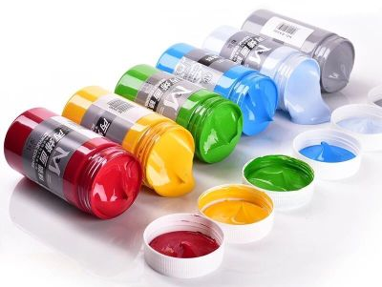
钢笔 | GB/T 26717-2011  《自来水笔及其笔尖》 | 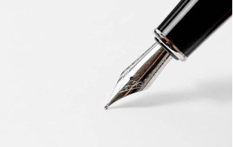
民用剪刀  纺织手工剪刀 | QB/T 1966-1994(2009)  《民用剪刀》  QB/T FZ/T 92051-1995(2012)  《纺织手工剪刀》 | 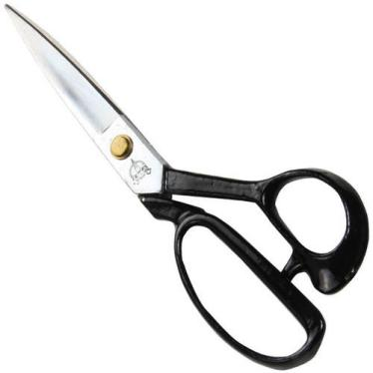
电动削笔机 | QB/T 4846-2015  《电动削笔机》 | 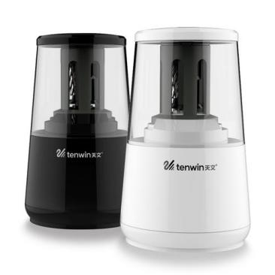
液体胶 | QB/T 1961-2011  《办公用胶水》 | 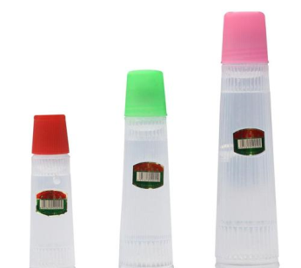
不能抽取产品或包装上有明示“不适用于14周岁及以下未成年人使用”、“专业使用“、“办公用”等类似字样产品。
3术语和定义
术语和定义见表3。
表3 术语和定义
产品种类 | 产品种类描述
学生用品 | 是指供14岁以下（含14岁）学生使用的用于学习的用品。
4 检验依据
检验依据见表4。
表4 检验依据
标准号 | 标准名称 | 请在已获资质处划勾
GB 21027-2007 | 《学生用品的安全通用要求》 | CMA CAL CNAS
QB/T 2960-2008 | 《彩泥》 | CMA CAL CNAS
GB/T 26704-2011 | 《铅笔》 | CMA CAL CNAS
QB/T 2625-2011 | 《中性墨水圆珠笔和笔芯》 | CMA CAL CNAS
QB/T 2778-2015 | 《荧光笔》 | CMA CAL CNAS
相关的产品强制性标准、行业标准、政府法规及产品的明示标准和明示担保内容。
5 抽样
5.1 抽样型号或规格
抽取样品须为同一型号规格的产品，胶粘剂、涂改制品应抽同一生产日期的产品（产品应保证有效期在检验周期内）。
5.2 取样方式
生产领域：在生产企业的成品库内、生产线末端随机抽取经企业检验合格或以任何方式表明已检验合格的并在国内销售的成品。在生产企业抽样，检验样品原则上以向企业购样为主，备用样品由被抽样企业先行无偿提供，并向被抽样企业提交《无偿提供样品通知书》及《退样通知书》，被抽样企业可凭《退样通知书》并按相关规定退回无偿提供的样品。
流通领域：在流通领域抽样可在实体店以及网络交易平台两种途径获得样品。
1.实体店：在市场上随机抽取经企业检验合格或以任何方式表明已检验合格的并在国内销售的成品。在经销企业抽样，检验样品原则上以向商家购样为主，备用样品由商家先行无偿提供，并向被抽样企业提交《无偿提供样品通知书》及《退样通知书》，被抽样企业可凭《退样通知书》并按相关规定退回无偿提供的样品。
2.网络交易平台：若网络交易平台是在深圳市登记注册的，可对该平台的自营商品进行抽检。若网络交易平台不在深圳市登记注册的，仅可对其平台上在深圳市依法登记的经营者销售的商品进行抽检。在网络交易平台抽样，检验样品以及备用样品原则上均以向商家购样为主。
5.3 抽样基数
在生产企业抽样时，同一批次产品抽样基数应不少于抽取样品的4倍。在流通领域抽样时，抽样基数应不少于抽取样品量。
5.4 抽样数量

抽取样品的数量不得超过检验、复检的合理需要，具体数量见表5。
表5 各类学生用品产品抽样数量
产品类别 | 具体产品 | 检验样品数量 | 备用样品数量
纺织类文具 | 学生书包、笔袋 | 2个 | 2个
涂改制品 | 修正液、修正带 | 6支 | 4支
 | 修正笔 | 12支 | 4支
胶粘剂 | 固体胶 | 6支 | 4支
 | 液体胶 | 500ml | 200ml
本册 | 田字簿、拼音簿、数学簿、英语本、错题本、语文本、作文本、作业登记本等学生用课业簿册 | 2本 | 2本
铅笔 | 石墨铅笔 | 25支 | 20支
 | 活动铅笔、考试用涂卡笔 | 2支 | 2支
 | 彩色铅笔 | 2盒 | 2盒
书写笔 | 油墨圆珠笔、中性墨水圆珠笔、水性墨水圆珠笔、考试用圆珠笔 | 12支 | 2支
 | 荧光笔 | 12支ª | 2X^{b}
笔芯 | 油墨圆珠笔笔芯、中性墨水圆珠笔笔芯 | 5支 | 5支
 | 活动铅笔铅芯 | 2盒 | 2盒
美术用品 | 水彩笔^{c}、水彩画颜料、油画棒、蜡笔、指画颜料、橡皮泥 | 2套 | 2套
文具盒 | 塑料文具盒、金属文具盒 | 3个 | 2个
卷削类文具 | 卷笔刀、手动削笔机、文具剪刀 | 3个 | 2个
橡皮擦 | 塑料橡皮擦、橡胶橡皮擦 | 3个 | 2个
绘图仪尺 | 直尺、三角尺、比例尺、量角器、绘图模板、学生圆规等 | 3个 | 2个
注：ª.对于多色的荧光笔，每色至少2支，且总支数至少12支。
^{b}.对于多色的荧光笔，备用样品每色2支。
^{c}.水彩笔一套不少于12支。
生产领域及流通领域抽样，检验样品和备用样品均带回承检单位。
5.5 取样要求
5.5.1 样品应当由抽样人员在被抽样生产者、销售者的代销产品中随机抽取，不得由被抽样生产者、销售者自行抽样。
5.5.2 抽样人员发现被抽样生产者、销售者涉嫌存在无证无照等无需检验即可判定违法的情形的，应当终止抽样，立即报告组织监督抽查的市场监督管理部门，并同时报告涉嫌违法的被抽样生产者、销售者所在地县级市场监督管理部门。
5.5.3 抽样时应一并抽取产品的配件、赠品等。
5.6 样品处置
5.6.1被抽查样品应贴封条和防拆封措施，以保证其完整性、真实性，包括附在样品上的使用说明及其他信息。如样品标签上标明特殊储存或搬运要求，样品应按要求进行处置，检验样品和备用样品应分别封样。
5.6.2 样品由抽样人负责送至指定的检验机构相关部门，接收人负责检查、记录样品的外观、状态、封样单有无破损及其他可能对检测结果或者综合判定产生影响的情况，并确认样品与抽样单的记录是否相符。
5.6.3 抽取修正带、修正液、修正笔和胶粘剂产品检验项目涉及 “氯代烃”“苯类”、“醛类”和“总挥发性有机物”等挥发性项目，样品应用夹链自封袋密封。
5.6.4 本册样品应用塑料袋密封后再贴封条。
5.7 抽样单
应按有关规定填写抽样单，并记录被抽查产品及企业相关信息。
6 检验要求
6.1 检验项目
检验项目见表6。
表6 检验项目
序号 | 检验项目 | 检测依据 | 项目性质 | 检测方法 | 复检样品 | 涉及产品
1 | 可迁移元素 | GB 21027-2007  3.1 | 强制性 | GB 21027-2007 4.1 | 原样/备样⁹ | 美术用品¹，铅笔²，书写笔³，笔芯⁴，涂改制品⁵，本册，橡皮擦¹²，文具盒¹¹，  纺织类文具⁶的印刷部分
2 | 苯 | GB 21027-2007  3.2 | 强制性 | GB 21027-2007  4.2 | 备样 | 涂改制品
 |  | GB 21027-2007  3.3 | 强制性 | GB 21027-2007  4.3.2 | 备样 | 胶粘剂⁷
3 | 氯代烃⁸ | GB 21027-2007  3.2 | 强制性 | GB 21027-2007  4.2 | 备样 | 涂改制品
4 | 游离甲醛 | GB 21027-2007  3.3 | 强制性 | GB 21027-2007  4.3.1 | 备样 | 胶粘剂
 |  | QB/T 2960-2008  4.2 | 明示质量要求 | QB/T 2960-2008  5.2 | 备样 | 橡皮泥
5 | 甲苯+二甲苯 | GB 21027-2007  3.3 | 强制性 | GB 21027-2007  4.3.3 | 备样 | 胶粘剂
6 | 总挥发性有机物 | GB 21027-2007  3.3 | 强制性 | GB 21027-2007  4.3.4 | 备样 | 胶粘剂
7 | 甲醛 | GB 21027-2007  3.4 | 强制性 | GB 21027-2007  4.4 | 备样 | 纺织类文具
8 | 亮度 | GB 21027-2007  3.6 | 强制性 | GB 21027-2007  4.5 | 原样 | 本册
9 | 笔的上帽安全 | GB 21027-2007  3.7 | 强制性 | GB 21027-2007  4.6 | 原样 | 水彩笔，油墨圆珠笔，中性墨水圆珠笔，水性墨水圆珠笔，考试用圆珠笔，荧光笔，修正笔
10 | 边缘、尖端 | GB 21027-2007  3.8 | 强制性 | GB 21027-2007  4.7 | 原样 | 文具剪刀、卷笔刀、手动削笔机、绘图仪尺、文具盒
11 | 芯尖受力 | GB/T 26704-2011  4.1 | 明示质量要求 | GB/T 26704-2011  5.1 | 原样/备样⁹ | 石墨铅笔
12 | 铅笔芯浓度 | GB/T 26704-2011  4.1 | 明示质量要求 | GB/T 26704-2011  5.5 | 原样/备样⁹ | 石墨铅笔
13 | 初写性能 | QB/T 2625-2011  5.1 | 明示质量要求 | QB/T 2625-2011  7.1 | 备样 | 中性墨水圆珠笔
14 | 书写性能 | QB/T 2625-2011  5.1 | 明示质量要求 | QB/T 2625-2011  7.2 | 备样 | 中性墨水圆珠笔
15 | 发光性能 | QB/T 2778-2015  4.1 | 明示质量要求 | QB/T 2778-2015  6.6 | 原样/备样⁹ | 荧光笔¹⁰
注：
1. “美术用品”产品种类包括：水彩笔、水彩画颜料、油画棒、蜡笔、指画颜料、橡皮泥。
2.“铅笔”产品种类包括：石墨铅笔、活动铅笔、考试用涂卡笔、彩色铅笔。
3.“书写笔”产品种类包括：油墨圆珠笔、中性墨水圆珠笔、水性墨水圆珠笔、考试用圆珠笔、荧光笔。
4.“笔芯”产品种类包括油墨圆珠笔笔芯、中性墨水圆珠笔笔芯、活动铅笔铅芯。
5.“涂改制品”产品种类包括：修正液、修正带、修正笔。
6.“纺织类文具”产品种类包括：学生书包、笔袋。
7.“胶粘剂”产品种类包括：固体胶、液体胶。
8.氯代烃是指二氯甲烷、三氯甲烷、四氯化碳、1.1-二氯乙烷、1.2-二氯乙烷、1.1.1-三氯乙烷和1.1.2-三氯乙烷等7种。
9.“可迁移元素”、“芯尖受力”、“铅笔芯浓度”、“发光性能”原则上使用原样复检，当原样样品量不足时，可使用备样复检。
10.发光性能项目仅适用于灌注红、黄、橙、绿、粉红色墨水的荧光笔。
11.“文具盒”产品种类包括：塑料文具盒和金属文具盒。
12.“橡皮擦”产品种类包括：塑料橡皮擦和橡胶橡皮擦。
6.2 检验应注意的问题
6.2.1 “可迁移元素”项目若产品中待测部件重量超过0.01g，则对该部件进行测试，否则可免于测试。
6.2.2 涉及“可迁移元素”项目的产品及其可触及部件见表7。
表7 涉及“可迁移元素”项目的产品及其可触及部件
产品 | 需测试的可触及部件
本册 | 封面和内芯印刷部分
蜡笔 | 笔体
油画棒 | 棒体
水彩画颜料 | 颜料主体
指画颜料 | 颜料主体
水彩笔 | 墨水及表面涂层
橡皮泥 | 颜料主体、外包装涂层或表面印刷部分
石墨铅笔 | 涂层或塑胶膜、铅芯
活动铅笔 | 表面涂层或表面印刷部分、铅芯
彩色铅笔 | 涂层或塑胶膜、铅芯
油墨圆珠笔 | 墨水、表面涂层或表面印刷部分
中性墨水圆珠笔 | 墨水、表面涂层或表面印刷部分
水性圆珠笔 | 墨水、表面涂层或表面印刷部分
考试用圆珠笔 | 墨水、表面涂层或表面印刷部分
荧光笔 | 墨水、表面涂层或表面印刷部分
橡皮擦 | 橡皮擦主体
修正液 | 修正液体、表面涂层或表面印刷部分
修正带 | 修正液体、表面涂层或表面印刷部分
修正笔 | 修正液体、表面涂层或表面印刷部分
卷笔刀 | 表面印刷部分
学生书包 | 表面材料、涂层或表面印刷部分
笔袋 | 表面材料、涂层或表面印刷部分
6.2.3 GB 21027-2007“笔的上帽安全”项目中“笔帽空气流通”项目3.7.3按照4.6.3进行测试时，从试笔中初步筛选出笔帽通气面积相对较小的10支样笔帽进行测试，每个笔帽测试2次，以最小值为笔帽空气流通的报告值。
6.2.4 “亮度”项目随机抽取样品中的10页纸张作为测试对象，以正、反面平均值分别报出。
6.2.5 检验机构接收样品应当有专人负责检查、记录样品的外观、状态、封条有无破损及其他可能对检测结果或者综合判定产生影响的情况，并确认样品与抽样单的记录是否相符，对检测和备用样品分别加贴相应标识后入库。备用样品应该贮存在阴凉、干燥、安全、避光处，在整个保存期间应保证签封完整无损。
6.2.6 若被检产品明示的质量要求高于或包含本规范中检验项目依据的标准要求时，应按被检产品明示的质量要求判定。
6.2.7 若被检产品明示的质量要求低于或缺少本规范中检验项目依据的强制性标准要求时，应按照强制性标准要求判定。
6.2.8 若被检产品明示的质量要求低于或包含规范中检验项目依据的推荐性标准要求时，应以被检产品明示的质量要求判定。
6.2.9 若被检产品明示的质量要求缺少本规范中检验项目依据的推荐性标准要求时，该项目不参与判定，但应在检验报告备注中进行说明。
7 判定原则
经检验，所检样品全部项目合格，判该产品本次监督抽查结果合格；出现一项或一项以上项目不合格，判该产品本次监督抽查结果不合格。当产品没有标注执行推荐性标准，推荐性项目仅报实测值，不参加判定。
7.1“可迁移元素”项目中任何一项元素不符合就判定为单项不合格。
7.2“可迁移元素”项目中有颜色划分的产品，每种颜色都需要进行测试，其中任意一种颜色不符合要求的判定为单项不合格。
7.3 “笔的上帽安全”项目符合GB 21027标准中3.7.1、3.7.2、3.7.3中任意一条，则判定为单项合格；均不符合以上条款要求时判定为“笔的上帽安全”项目不合格。
7.4 除“笔的上帽安全”及“亮度”项目按本规范的6.2.3、6.2.4执行外，当其它任一实物质量检验项目需检验多件（2件及2件以上）样品时，若多件检验样品中任意1件检验样品该实物质量检验项目不合格，就判定该批产品的实物质量检验项目不合格。
8 异议处理复检
8.1 被抽查企业在收到检验结果，对结果有异议时，可以自收到检验结果之日起15日内向深圳市市场监督管理局提出书面复检申请。逾期未提出异议的，视为承认检验结果。
8.2 检验机构接到深圳市市场监督管理局的复检通知后应当按原监督抽查方案，核查不合格项目相关证据，能够以记录（纸质记录或电子记录或影像记录）、或与不合格项目相关联的其它质量数据等检验证据证明，并得到被检方认可的，做出维持原检验结果的结论。
8.3 复检机构与初检机构不得为同一机构，但组织监督抽查的省级以上市场监督管理部门行政区域内或者组织监督抽查的市级、县级市场监督管理部门所在省辖区内仅有一个检验机构具备相应资质的除外。
8.4 若复检机构与初检机构为同一家机构，则复检检验人员与初检检验人员不得为同一人（含审核人员）。
8.5 需对不合格项目复验时，按6.1选择复检样品。
8.6 深圳市市场监督管理局根据初检、复验结果及企业提交的证明材料，做出复检结论，复检结论为最终结论。
9 附则
本规范编制单位：深圳市计量质量检测研究院。
本规范由深圳市市场监督管理局质量处管理。

